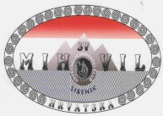
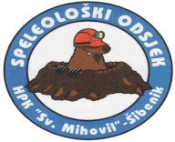
HRVATSKI PLANINARSKI KLUB

SVETI MIHOVIL
Bana Josipa Jelačića 28, 22 000 Šibenik MB:1175017 OIB: 91280208813
IBAN HR982144006110002683 • E-mail: sveti.mihovil.sibenik@gmail.com • URL: http:// www.sv-mihovil.hr

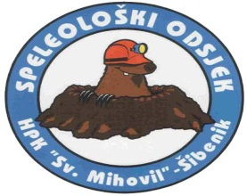
Pristupnica 13. Šibenske speleološke škole
SO HPK Sveti Mihovil
03.03. – 14.04.2015.

Ime i prezime: ______________________________________________________________________

Datum rođenja: _____________________________________________________________________

OIB: ______________________________________________________________________________

Adresa stanovanja: __________________________________________________________________

Mobitel: ___________________________________________________________________________

Telefon:____________________________________________________________________________

E-mail: ____________________________________________________________________________

Član/ica sam udruge koja je članica Hrvatskog planinarskog saveza: DA NE

Naziv društva: ___________________________________________________________________

Platio/la sam članarinu za 2015. godinu: DA NE

Prethodna školovanja (planinarska škola, škola za planinarske vodiče i dr.) – navedite:

__________________________________________________________________________________

__________________________________________________________________________________

__________________________________________________________________________________

__________________________________________________________________________________

Potpis:

____________________________________

